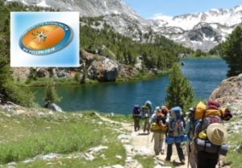
Туристам на заметку
Собираясь в туристический поход, прежде всего, вспомните о своей безопасности. Подготовьтесь, экипируйтесь, а главное, сообщите о предстоящем путешествии не только родным и знакомым, но и тем, кто в случае беды, реально придёт вам на помощь. В поисково-спасательную службу.
Что советуют профессиональные спасатели?
Адекватно оцените опасности и трудности маршрута, состояние своего здоровья и физическую подготовку.
Возьмите в путь средства связи (мобильный, спутниковый телефоны, радиостанцию).
Отметьтесь в спасательной службе. Проинформируйте спасателей о маршруте вашей группы и сроках возвращения. Спасатели осмотрят вашу экипировку, уточнят уровень подготовленности, расскажут об особенностях местности и возможных сложностях в пути, проведут инструктаж. В зависимости от количества туристов и степени опасности маршрута определяется состав сил поисково-спасательного отряда и порядок информационного обмена спасателей и туристов. Спасатели оговорят с вами контрольные точки связи на протяжении маршрута. Если туристы своевременно не выходят на связь, это тревожный сигнал. Регистрация у спасателей позволяет организовать поиски максимально оперативно и в верном направлении. Ситуация, "пойди туда, не знаю, куда, найди то, не знаю что" полностью исключается.
На маршруте при ухудшении погоды, стихийном бедствии или травмировании движение следует прекратить и запросить помощи (посредством связи или посыльным).
При дезориентации или ЧП не теряйте самообладания, не паникуйте.
О происшествиях в условиях природной среды следует сообщать по единому телефону всех спасательных служб 112. Поиски будут организованы немедленно, только в случае поступления сигнала тревоги.
Приятных вам путешествий и ярких впечатлений! Следуйте советам МЧС и живите уверенно! Помните, что культура безопасности зависит от каждого из нас!

